单位名称 | 夏津金亿通生物科技有限公司
单位地址 | 山东省德州市夏津县宋楼镇西屯
企业联系人 | 孟军 | 陪同人 | 孟军
现场调查人员 | 魏忠 | 资格证书号 | 鲁P20230093
现场调查人员 | 韩会霞 | 资格证书号 | 鲁P20230031
现场检测人员 | 魏忠 | 资格证书号 | 鲁P20230093
现场检测人员 | 韩会霞 | 资格证书号 | 鲁P20230031
现场检测时间 | 2024.12.12
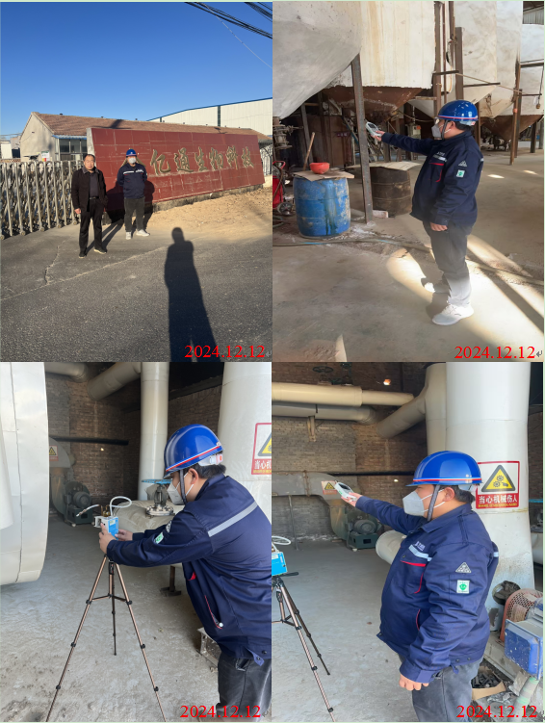
现场服务影像：

